Exercices énergie mécanique

Ex 1 : Du haut d’un pont.
Du bord d’un pont, Lola lance verticalement vers le haut une pierre de masse m = 65 g à une vitesse V=5,0m/s. le point de lancement de la pierre se trouve à une hauteur h = 4,5 m au–dessus du niveau de l’eau de la rivière. L’eau de la rivière sert de référence pour l’énergie potentielle. La pierre monte, puis redescend et pénètre dans l’eau. Soit A le point de départ, B le point le plus haut et C le niveau de l’eau. Les frottements sont considérés comme négligeables.
Donnée : Intensité de la pesanteur g = 9,81 N/kg
- Faire un schéma soigné qui représente la situation avec les points A, B et C.

- Exprimer et calculer l’énergie cinétique Ec_{A}, potentielle Epp_{A} et mécanique Em_{A} de la pierre au moment où elle quitte la main de Lola.

- Que peut-on dire de la valeur de Em et de ΔEm au cours du mouvement de la pierre. Justifier.

- Soit H la hauteur atteinte par la pierre. Que vaut l’énergie cinétique Ec_{B} de la pierre à cette hauteur ? En déduire la valeur de H.

- Que vaut l’énergie potentielle Epp_{C} de la pierre au moment où elle pénètre dans l’eau ?

- Exprimer puis calculer la vitesse V_{C} en km/h de la pierre à cet instant.

Ex 2 : Snowboard
Un surfeur de masse m=60 kg se laisse descendre sur la piste enneigée ABCDE.
L'enregistrement du mouvement de A à E permet de tracer les courbes d'évolution de l'énergie cinétique, de l'énergie potentielle et de leur somme pour le surfeur en fonction du temps. On obtient les courbes ci-contre.
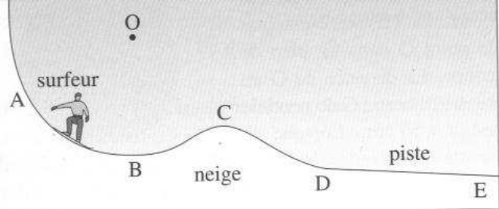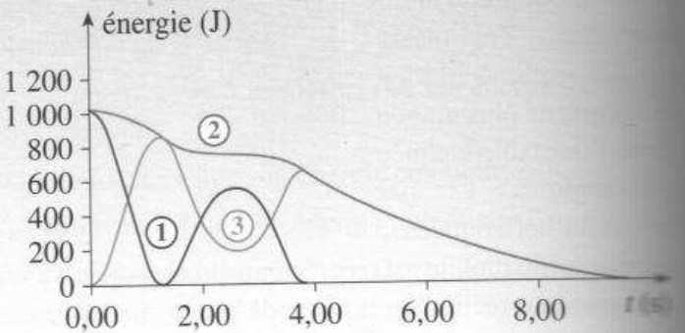
- Attribuer sa courbe à chaque énergie. Justifier chaque choix avec une réponse rapide.
- Combien de temps met le surfeur pour atteindre le point D ?
- Calculer la hauteur atteinte par le surfeur au point C.
- Calculer la vitesse maximale (en m/s et km/h) atteinte au cours du mouvement.

Corrigé

- Le snowboarder démarre avec une vitesse nulle, donc son énergie cinétique est nulle : c’est la courbe n°3.
Par définition Epp = mgz donc l’Epp a la même allure que la piste (si z augmente alors Epp augmente et vice-versa).
Par élimination la courbe n°2 ne peut être que l’énergie mécanique (on peut aussi voir qu’elle est la somme des 2 autres courbes !)
- T=4s
- Epp(C) =600 J d’après la courbe. Donc mgh= 600 soit h=600/mg = 600/(60x9.81)=1.01m
- V est max quand Ec est max soit au max de la courbe 3. On a lors Ec(max)=900 J
Or Ec = 0,5 mv² soit v = $\sqrt{\frac{2Ec}{m}}$=$\sqrt{2×900÷60}=\frac{5,5m}{s}$

Ex 3

